实验二用PowerDesigner设计ER图

实验目的
- 熟悉PowerDesigner应用环境；
- 掌握PowerDesigner概念模型的定义和创建方法

二、实验内容
给定一组内容，通过分析，将该组内容抽象为概念模型，并在PowerDesigner中生成该模型。

实验基础知识提要
关于PowerDesigner:
- 由中国人王晓昀完成编制
- 1989 -在法国发布第一个商用版本AMC*Designor (版本2.0)
- 1992 -在美国发布第一个商用版本S-Designor
- 1995 -S-Designor改名为PowerDesigner
- 1997 -发布PowerDesigner 6.0
- 2001 12月-发布PowerDesigner 9.5 的最初版本, 并发布升级及维护版本直到2003年
- 2004 12月-发布版本PowerDesigner 10.0
- 2005 -发布PowerDesigner 11.0
- 2007 7月-发布PowerDesigner 12
PowerDesigner是一个集所有现代建模技术于一身的完整工具，它集成了强有力的业务建模技术、传统的数据库分析和实际，以及UML对象建模。通过了元数据的管理、冲突分析和真正的企业知识库等功能。
- 提供了一个完整的企业建模环境
- 包括了数据库模型设计的全过程。利用可以制作数据流程图、概念数据模型、物理数据模型
- 可以生成多种客户端开发工具的应用程序
- 还可为数据仓库制作结构模型，
- 能对团队设计模型进行控制。
- 可与许多流行的数据库设计软件以及开发软件，例如：Visual Studio，Java，Power Builder等相配合使用来缩短开发时间和使系统设计更优化。

概念模型（CDM）：
- CDM 表现数据库的全部逻辑的结构,与任何的软件或数据储藏结构无关。 一个概念模型经常包括在物理数据库中仍然不实现的数据对象。 它给运行计划或业务活动的数据一个正式表现方式。
- CDM是分析阶段用以理清数据之间的关联性，以实体-关系图表示一个实体具有的属性，以及与其它实体的1对1、1对多或多对多关系
概念模型的定义过程主要如下：
定义实体（Entity）
- 实体是带有描述特性的可以辨别的对象。在概念数据模型中，只有业务问题需要的对象才被定义为实体，一个实体可能是有形的或无形的、具体的或抽象的、有生命的或无生命的。
定义属性（Attribute）
- 实体属性是附加到实体上的数据项
定义域（Domain）
- 一个域定义你能适用于多个数据项目的标准数据结构。 当你修正一个域时,你将更新全部与域关联的数据项目。 当你作任何变化的时候 , 这导致数据一致化特性比较容易。
- 可以创建一些自己常用的域,来应用到数据对象上,就不会导致相同的用途,但是数据类型和长度不一致
定义关联（Relationship）
- 联系是指两个实体之间或实体内部的连接或关系。
- 完成实体定义以后，应该在它们之间建立联系。实体的联系通常是依据业务规则确定的
定义联合（Association）
- 联合是为了解决多对多联系而产生的一个人工实体
- 可以为联合实体定义属性。
定义继承
- 继承连接用来定义一种父类（父实体）与子类（子实体）之间的特殊联系。
- 子实体与它的父实体共享一些属性，有一个或多个属性不被父实体或其它子实体所共享。
概念模型示意图：
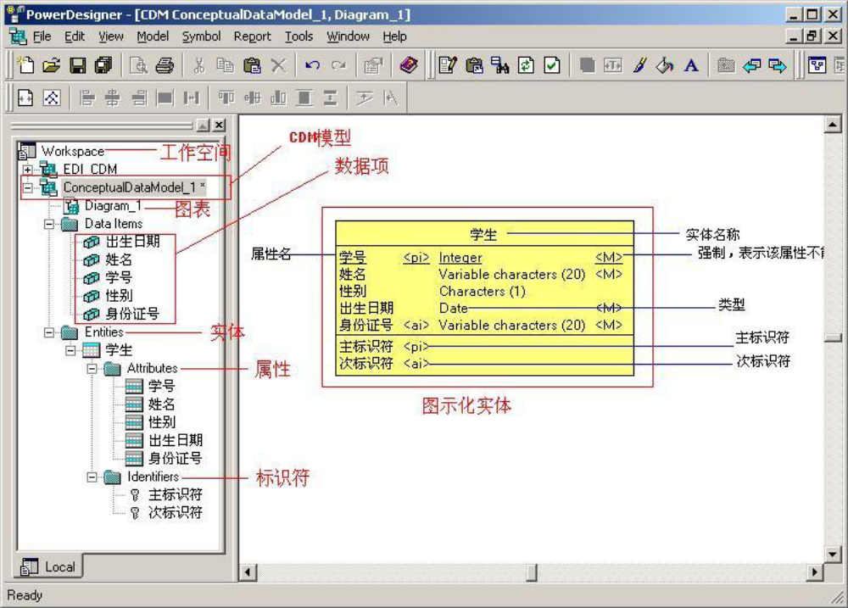

三、实验步骤
启动PowerDesigner
- 进入开始－程序－Sybase－PowerDesigner
- 点击PowerDesigner
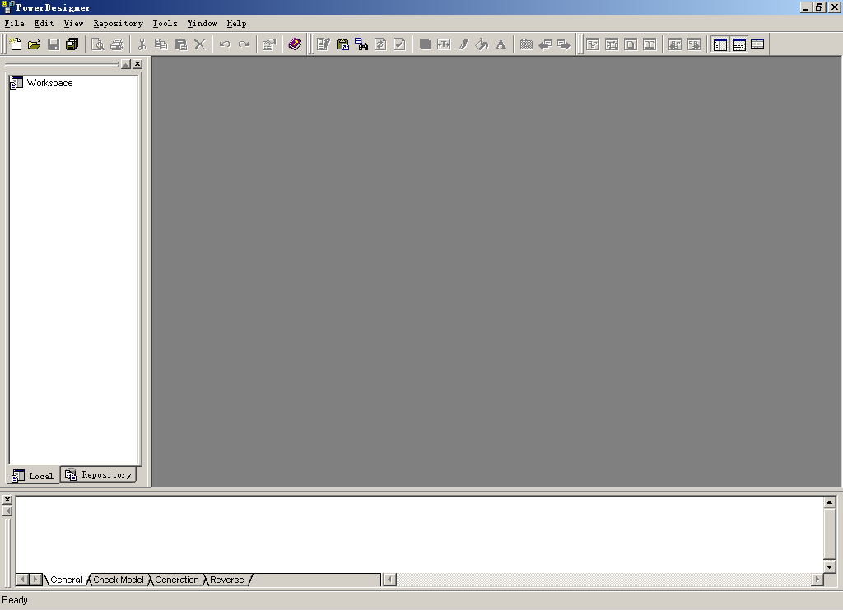
创建概念模型
点击File-New菜单项
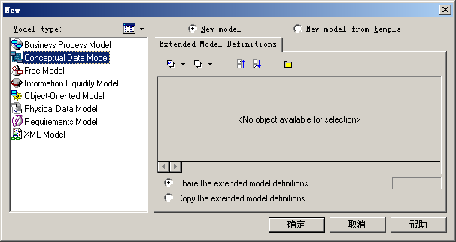
创建实体
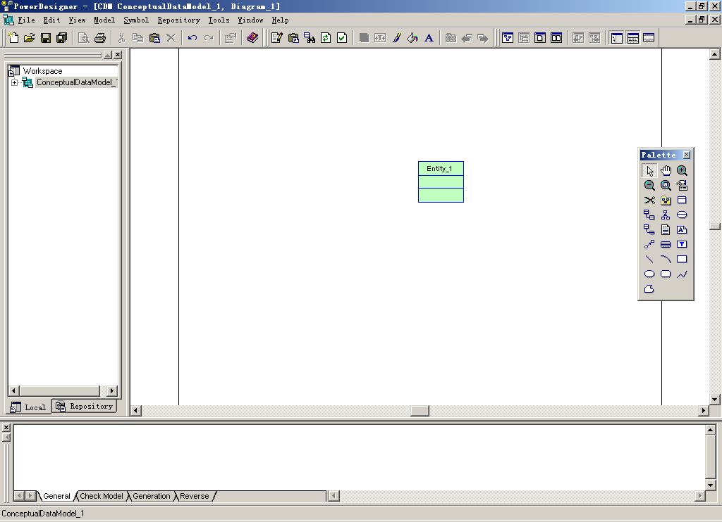
设置实体名称
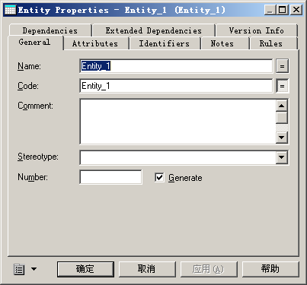

设置属性
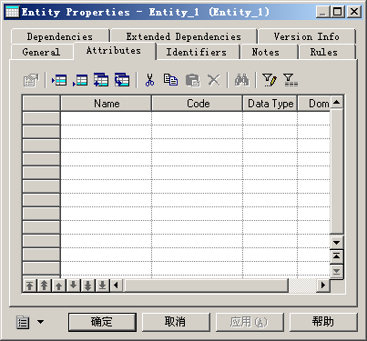
创建联系
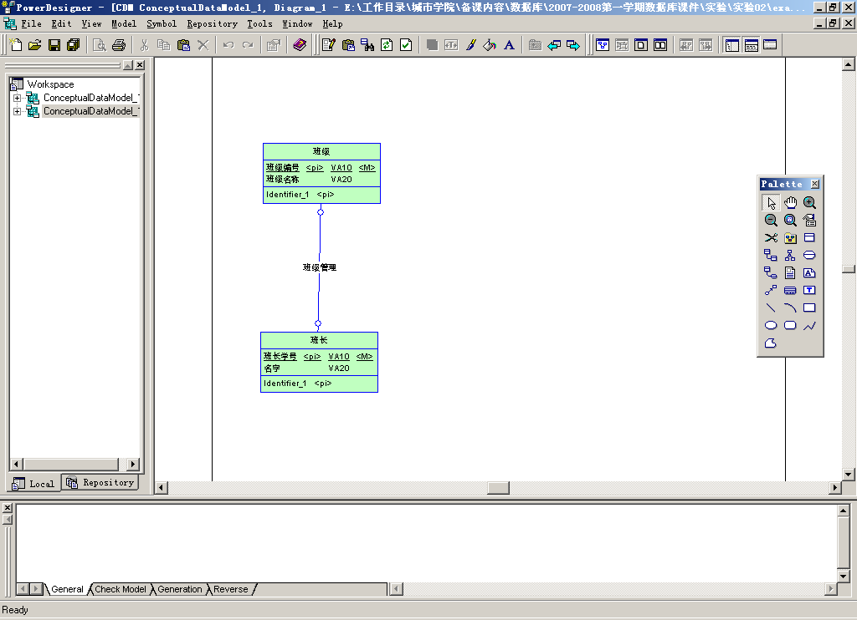

设置联系名称
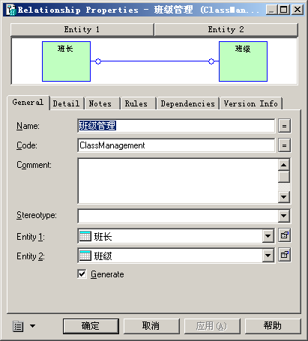

任务：ER设计
参照P219页图1.14 工厂物资管理E-R图(C)，创建相应的概念模型
将文件夹中三个补充练习也创建相应的概念模型
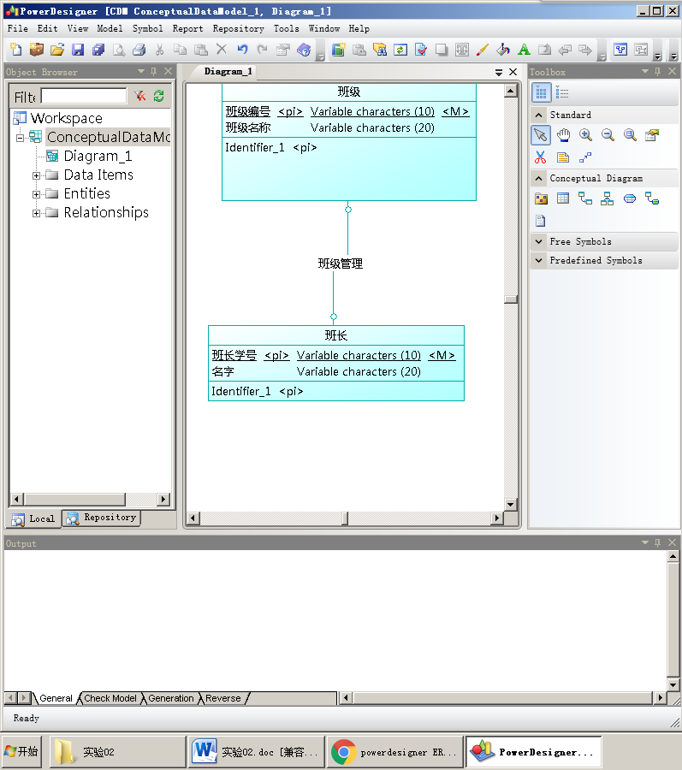

四. 实验结果与分析（上交实验报告）

补充练习1
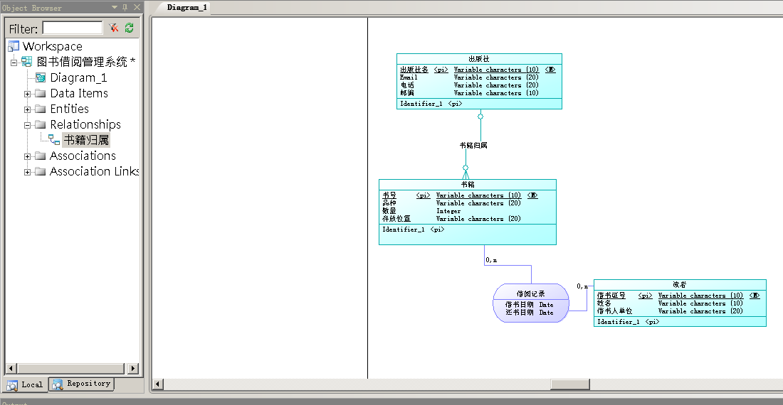

补充练习2
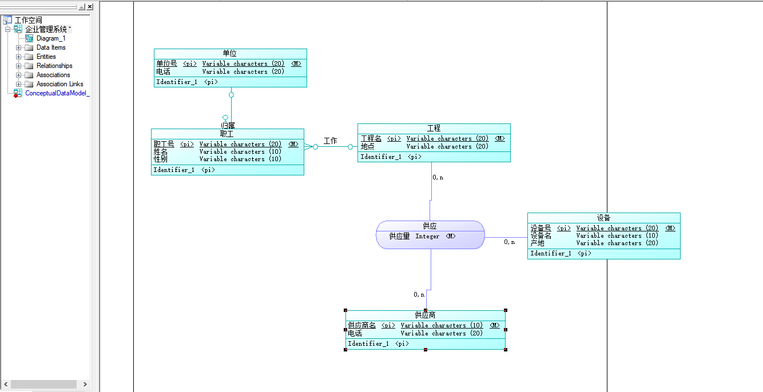

补充练习3
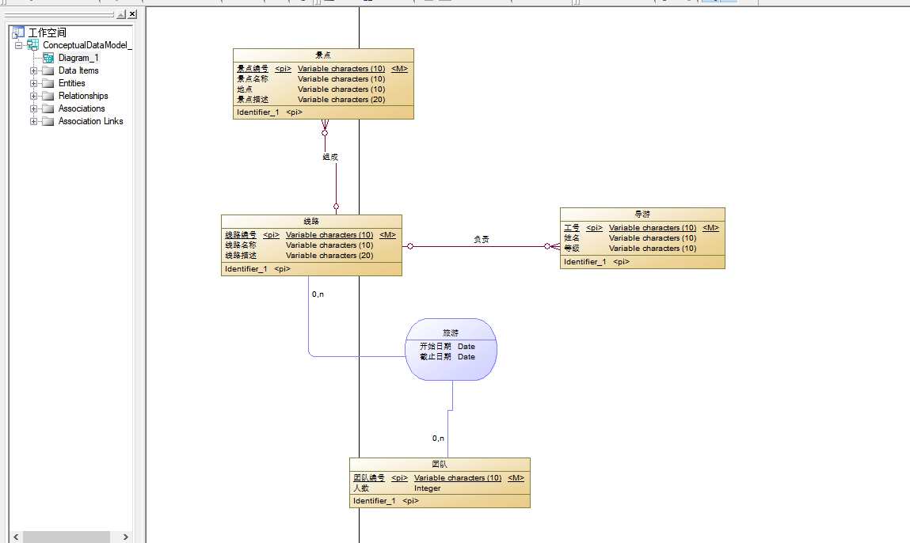
分析思考问题：
1.试区别PowerDesigner中的Relationship和Association
Relationship表述无附加信息的关系，Association表示有附加信息的关系

2.请简单描述创建概念模型时的一些简单原则
先建立各个实体所表示的表，再根据信息来建立各种关系

五．讨论、心得
（可写遇到的问题及解决方法，或者对技术的理解等）

建图时仔细确定信息到底属于表还是属于关系

